Manual da Rotina Formulação

Para realização das Formulações é necessário criar um produto “Novo” e neste vai estar vinculado as matérias primas (produtos).

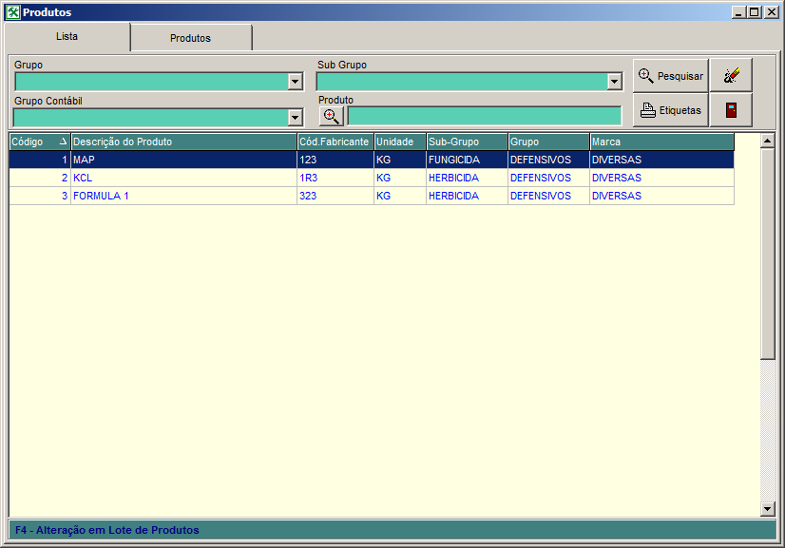
Este é um produto Formulado

Aqui esta sendo vinculado os produtos KCL e MAP ao produto FORMULA1 a quantidade de 100KG de cada produto, ou Seja cada batelada vai receber 100 quilos de MAP e 100 quilos de KCL.
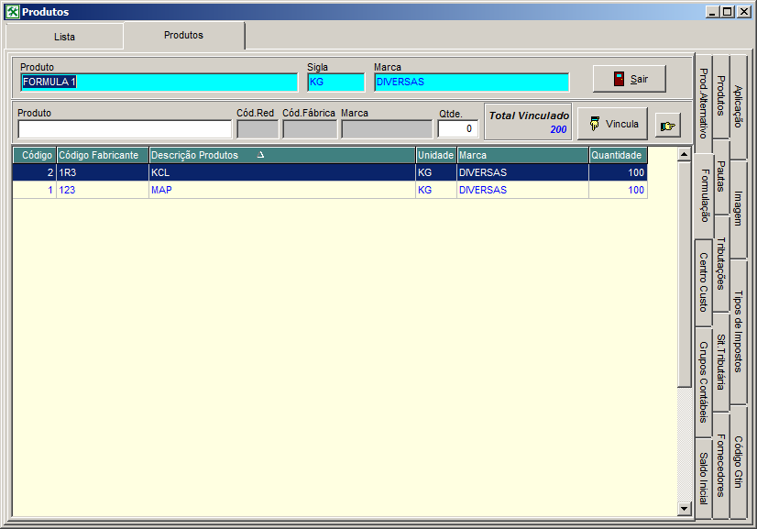
Produtos vinculados a cada batelada, será baixado do estoque 100 quilos de cada produto de acordo com a quantidade que eu informei na minha formulação.

Aqui no Cadastro de Produtos, Aba “Formulação” são vinculados as matérias primas que se tornarão um novo produto.

Após o cadastro do produto Formulado é necessário fazer uma solicitação de produto formulado, para o armazém fazer a produção.

Obs.: É importante fazendo a formulação de acordo com a necessidade e conforme a produção, pois se formular muito produto de uma única vez pode ser que falte matéria prima para novas formulações.

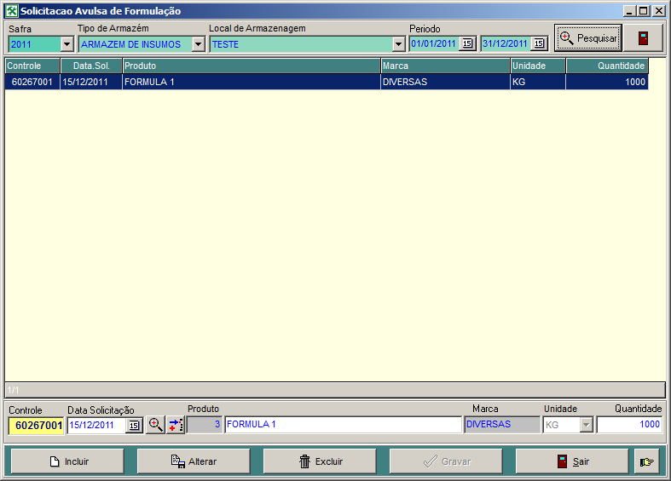
É necessário informar o Tipo de Armazém e também o local de Armazenagem ao Incluir uma nova solicitação de Formulação.

Veja que aqui na minha tela de Formulação de Insumos ao clicar em Consultar já aparece a solicitação cadastrada acima.
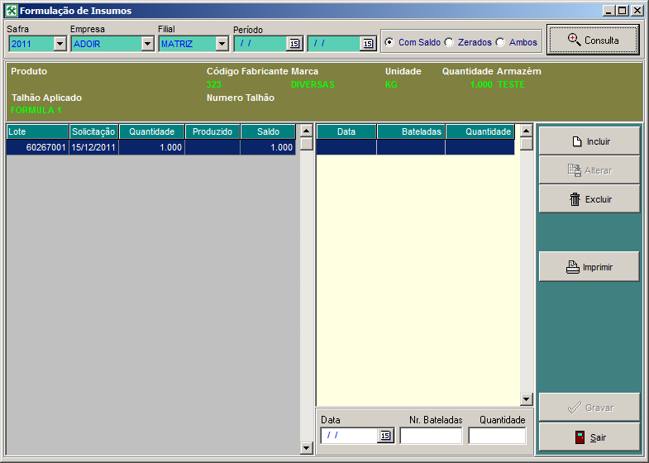

Veja que atualmente o meu estoque contem apenas os produtos MAP e KCL.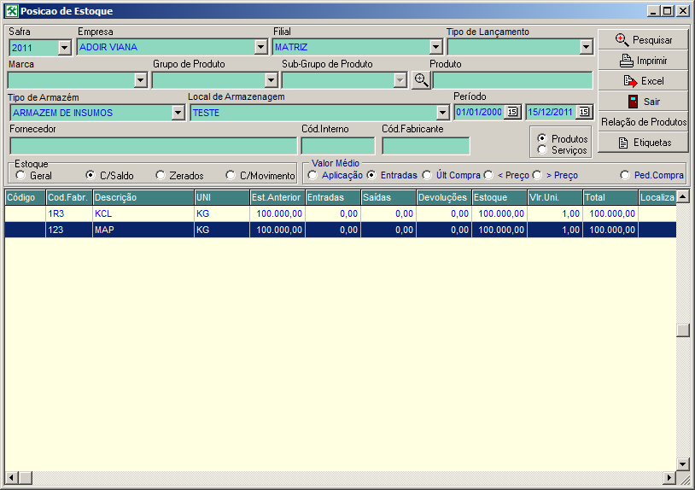

Veja que após eu lançar a minha Formulação o sistema baixou o estoque de MAP e KCL, assim gerando estoque do produto FORMULA 1.
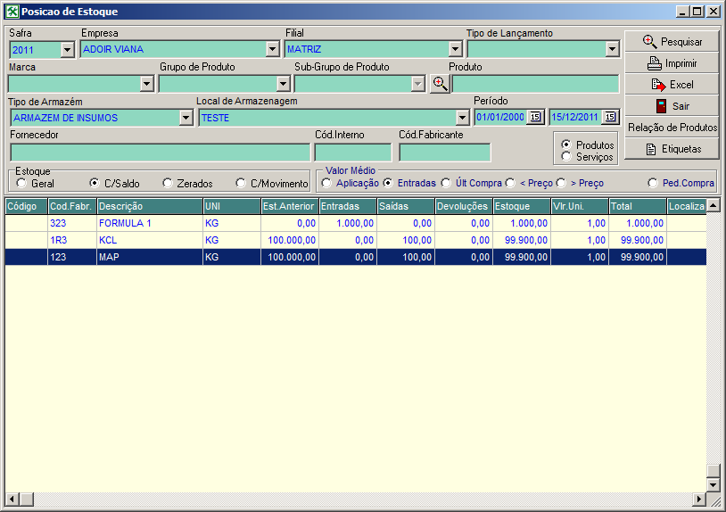

Nota: Minha solicitação foi de 1000 KG (Mil quilos), se cada batelada possui 100 quilos de MAP e 100 KG de KCL então serão necessárias 10 bateladas para Atingir a quantidade Solicitada.

